БАШKОРТОСТАН РЕСПУБЛИКАHЫ  МИEКE РАЙОНЫ  МУНИЦИПАЛЬ РАЙОНЫНЫN  ЙEНEБИ-УРСАЙ АУЫЛ СОВЕТЫ АУЫЛ БИЛEМEHЕ ХАКИМИEТЕ |  | РЕСПУБЛИКА БАШКОРТОСТАН  АДМИНИСТРАЦИЯ СЕЛЬСКОГО ПОСЕЛЕНИЯ ЕНЕБЕЙ-УРСАЕВСКИЙ СЕЛЬСОВЕТ МУНИЦИПАЛЬНОГО РАЙОНА МИЯКИНСКИЙ РАЙОН
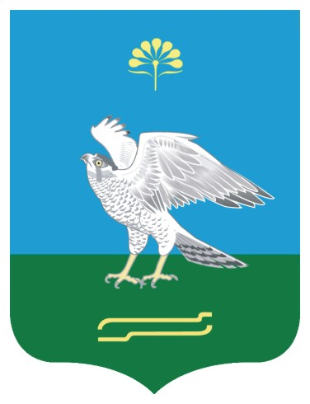

KАРАР ПОСТАНОВЛЕНИЕ

10 май 2018 й. № 24 10 мая 2018 г.

В связи с отсутствием специально отведенных мест для массового отдыха населения на водных объектах, в целях обеспечения безопасности и снижения травматизма людей в местах массового отдыха населения на водных объектах

постановляю:

1. Запретить купание людей в необорудованных местах на реке «Дема» в населенных пунктах: с. Енебей-Урсаево, д. Сафарово, д. Туксанбаево, на озере д. Русское-Урсаево.
2. Контроль за исполнением данного постановления оставляю за собой.

Глава сельского поселения
Енебей-Урсаевский сельсовет: Т.Т.Лутфуллин

